ΑΣΚΗΣΗ ΟΡΘΟΓΡΑΦΙΑΣ
Αρχαιόκλιτα θηλυκά ουσιαστικά σε –ης και –ος
- Ένωσε τα παρακάτω ζευγάρια λέξεων μεταφέροντας το δεύτερο ουσιαστικό στη γενική πληθυντικού, όπως στο παράδειγμα:
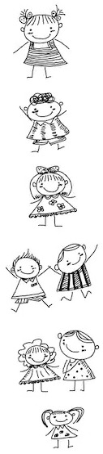
- απόρριψη - πρόκληση
η απόρριψη των προκλήσεων
- διάνοιξη -τάφρος
…………………………………………………………………………………
- οροσειρά -Άλπεις
…………………………………………………………………………………
- πληρωμή - σύνταξη
…………………………………………………………………………………
- αύξηση - διάρρηξη
…………………………………………………………………………………
- πρόγραμμα - επίσκεψη
…………………………………………………………………………………
- συμπλήρωση - αίτηση
…………………………………………………………………………………
- διάσταση - άποψη
…………………………………………………………………………………
2. Γράψε τη γενική και την αιτιατική των δύο αριθμών, όπως στα παραδείγματα:

ΕΝΙΚΟΣ ΑΡΙΘΜΟΣ |  |  | ΠΛΗΘΥΝΤΙΚΟΣ ΑΡΙΘΜΟΣ
 | ΓΕΝΙΚΗ | ΑΙΤΙΑΤΙΚΗ | ΓΕΝΙΚΗ | ΑΙΤΙΑΤΙΚΗ
η οδός | της οδού | την οδό | των οδών | τις οδούς
η αθέτηση | της αθέτησης | την αθέτηση | των αθετήσεων | τις αθετήσεις
η αλλοίωση
η επάνοδος
η σμίκρυνση
η αποχέτευση
η δίοδος
η ψύξη
η υπόδειξη
η νόσος

- Γράψε τη λέξη που είναι σε παρένθεση στη σωστή πτώση, όπως στο παράδειγμα:
Είναι γλωσσολόγος και μελετάει τις τοπικές διαλέκτους (διάλεκτος).
Στην …………………... (είσοδος) του μουσείου της αρχαίας …………………... (Επίδαυρος) εκτίθεται μια …………………... (σαρκοφάγος).
Οι συνεχείς …………………………………………… (παρεξήγηση) τού στοίχισαν την
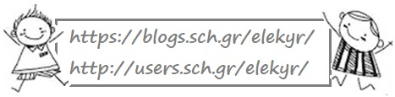
(απόλυση) του.

